|  |  |  |
| --- | --- | --- |
|  | **Carátula para entrega de prácticas** | |
| Facultad de Ingeniería | | Laboratorio de docencia |

Laboratorios de computación

salas A y B

|  |  |
| --- | --- |
| *Profesor:* | Karina Garcia Morales |
| *Asignatura:* | Fundamentos de Programación |
| *Grupo:* | 20 |
| *No. de práctica(s):* | 2 |
| *Integrante(s):* | Rosete Cruz Santiago |
| *No. de lista o brigada:* | 2 |
| *Semestre:* | 2 |
| *Fecha de entrega:* |  |
| *Observaciones:* |  |
|  |  |

CALIFICACIÓN: __________

**GNU/LINUX**

**Objetivo**:

El alumno identificará al sistema operativo como una parte esencial de un sistema de cómputo. Explorará un sistema operativo GNU/Linux con el fin de conocer y utilizar sus comandos básicos.

**Conceptos**

**Sistema operativo**: son los programas y comandos que permiten tener control sobre el hardware y permite una comunicación entre el equipo y el usuario. Existen varios sistemas operativos, pero el usado en la practica será el sistema operativo Mac Os. El sistema operativo se compone por: gestor de memoria, administrador de procesos, sistema de archivos y administración de E/S

**Software libre:** Es un software que se encuentra libre de licencias (licencia GNU) para desarrollar, donde puedes modificar su código y cambiar cómo funciona el sistema en cualquier momento para todos.

**Licencia GNU**: es una licencia que protege l libre distribución y desarrollo de los softwares.

**Linux/GNU**: Es un software libre que se compone por un núcleo con diversos programas, su desarrollo fue gracias a un proyecto en el cual personas y empresas pudieron ayudar a su programación y mejora del sistema,

**Capas del sistema operativo:** Las capas del sistema operativo donde se encuentran los componentes del sistema operativo, que se compone (en orden) desde el hardware (equipo físico de la computadora), el kernel (el software, corazón del sistema), el Shell, que permite la comunicación entre el usuario y el sistema, hasta las aplicaciones o paquetería.

Estructura de Linux: es un sistema de almacenamiento de archivos en forma jerárquica. Comienza en la carpeta Root (/), que se divide de la siguiente manera

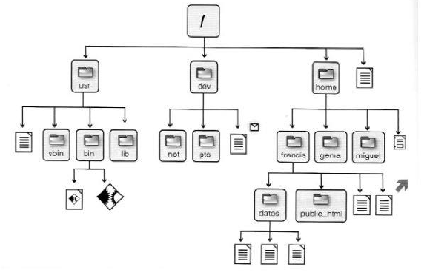

**Shell:** En Linux, es la interfaz de línea de comandos, que permite ejecutar programas mediante comandos directamente en el sistema operativo.

Durante la práctica, se trabajó en este último programa, Shell, solo que enfocado en MacOs.

**Desarrollo de la practica**

* **Comandos básicos:**

Para poder hacer uso de la consola, terminal o Shell, se necesitan usar comandos que ordenan al sistema operativo a realizar alguna opción:

Comando: Ls

Este comando muestra la información contenida dentro de una carpeta, si se usa sin agregar alguna opción o argumentos, muestra la carpeta / (root) y su contenido. Si se agrega como argumento una carpeta o dirección existente, se mostrará su contenido.

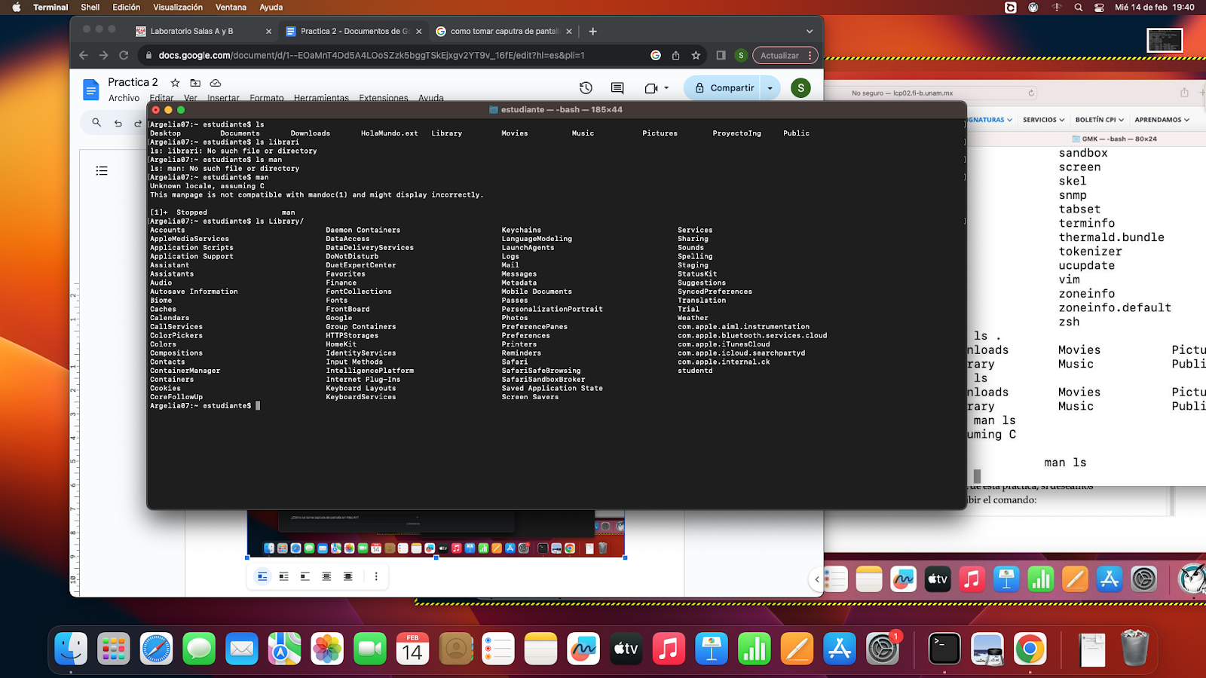

Comando: man

Al utilizar el comando, se muestra una sección que explica el funcionamiento de algunos comandos en la consola.

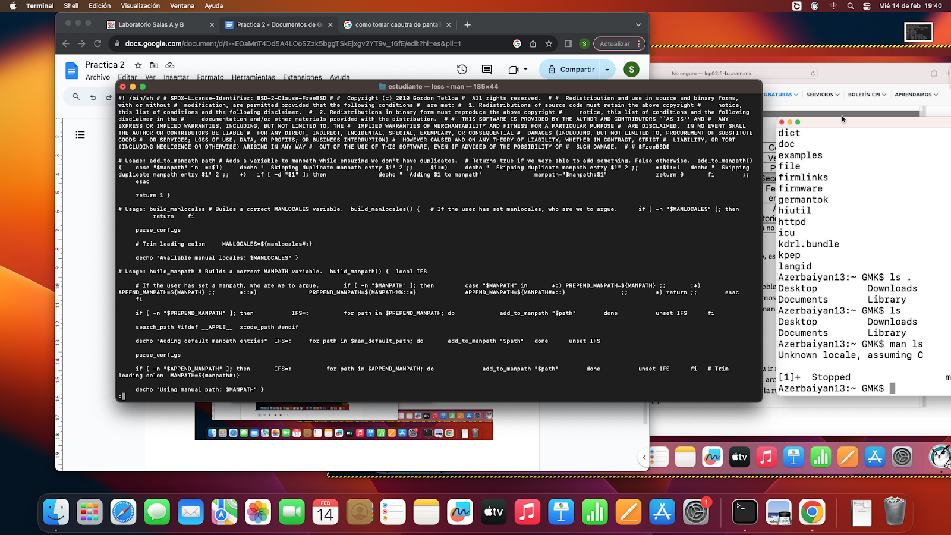

Comando: clear

Desplaza la imagen que presenta la consola, de forma que deja espacio libre para hacer uso de más comandos cómodamente, si se hace scroll hacia arriba en la consola, se podrá observar los comandos usados anteriormente.

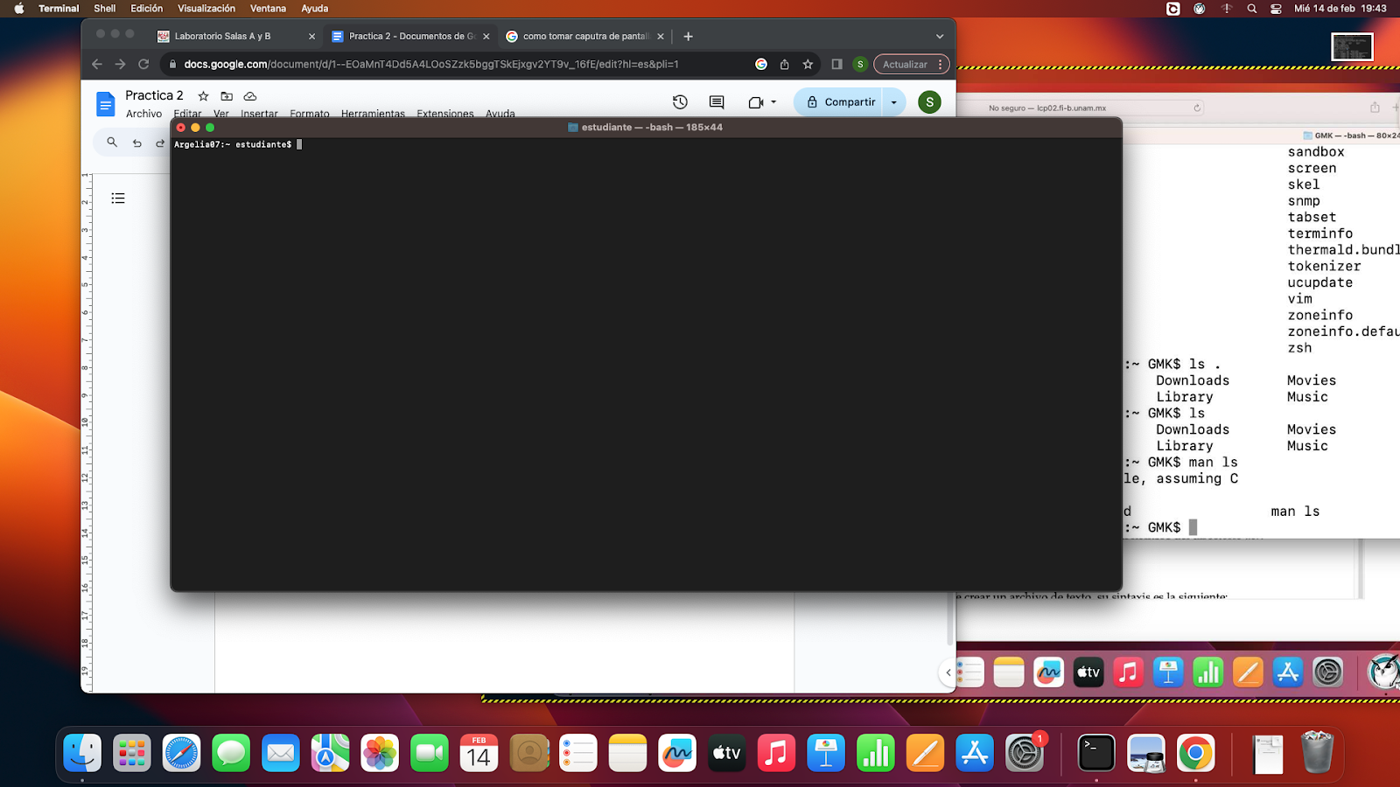

Comando: touch

Este comando, al agregar un argumento con terminación .txt o cualquier otra terminación de texto, permite crear archivos de texto en la dirección que nos encontremos, en este caso, en / (root).

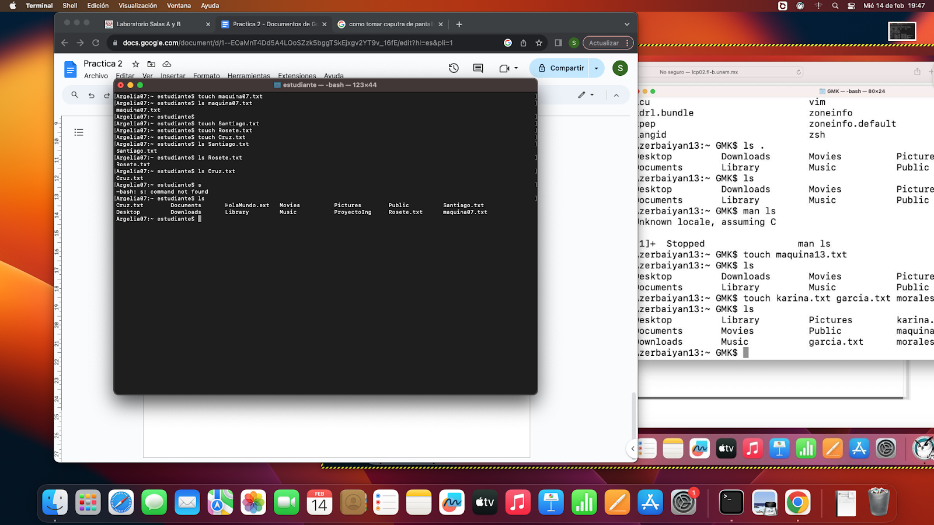

Comando: mkdir

Permite crear directorios o carpetas dentro de la dirección en la que nos ubicamos, para este comando, se crearon las carpetas “tareas” y “clase” en la carpeta / (root)

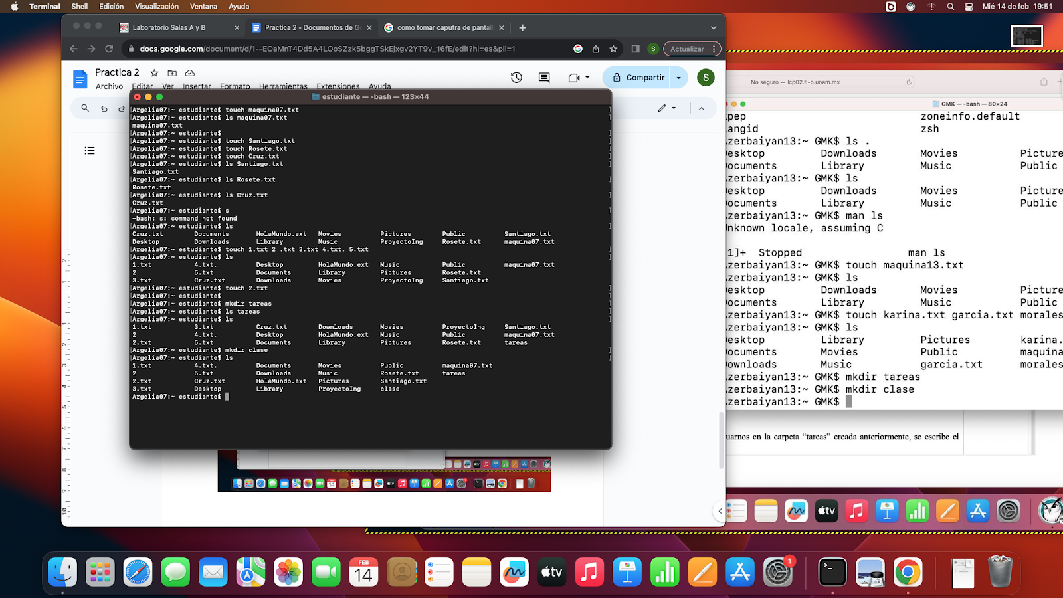

Comando: cd

Este comando, al añadir después del mismo el nombre de una carpeta, permitirá entrar en dicha carpeta, estando adentro y utilizando el mismo comando una vez más, nos permitirá regresar a la carpeta de origen.

Comando: Find

Tiene la función de, al agregar como argumento un archivo o directorio junto con la opción “. –name”, buscar y mostrar la dirección completa del archivo o directorio deseado.

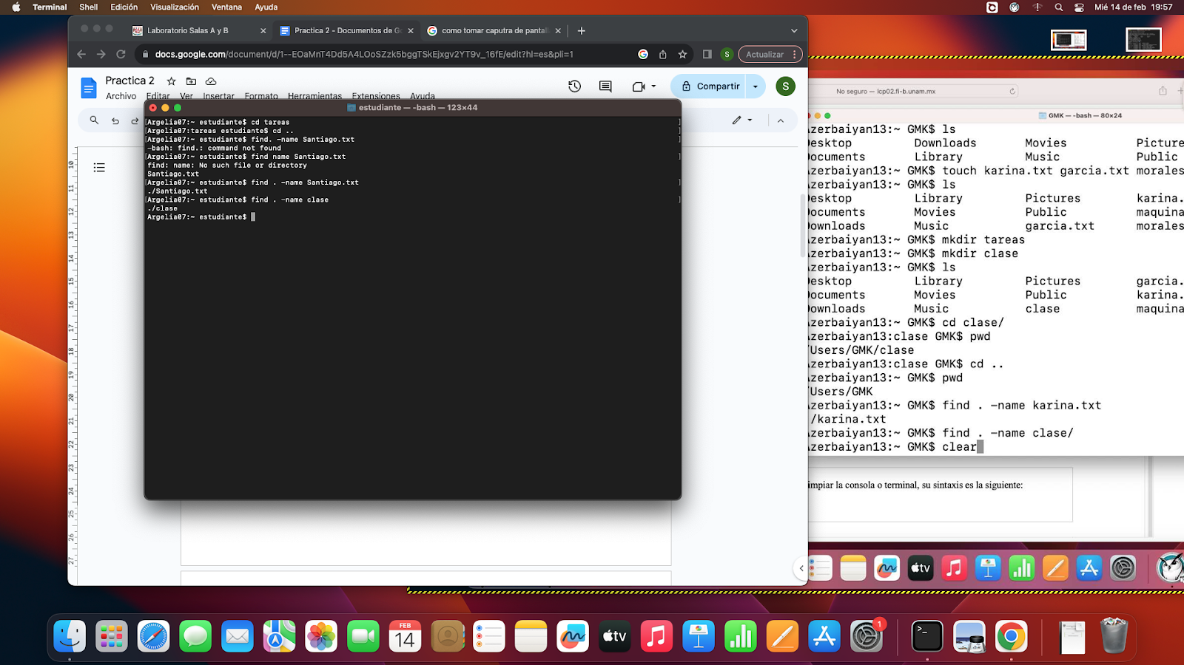

Utilizando el comando pwd, nos permitirá saber en qué ubicación nos encontramos.

Comando: clear

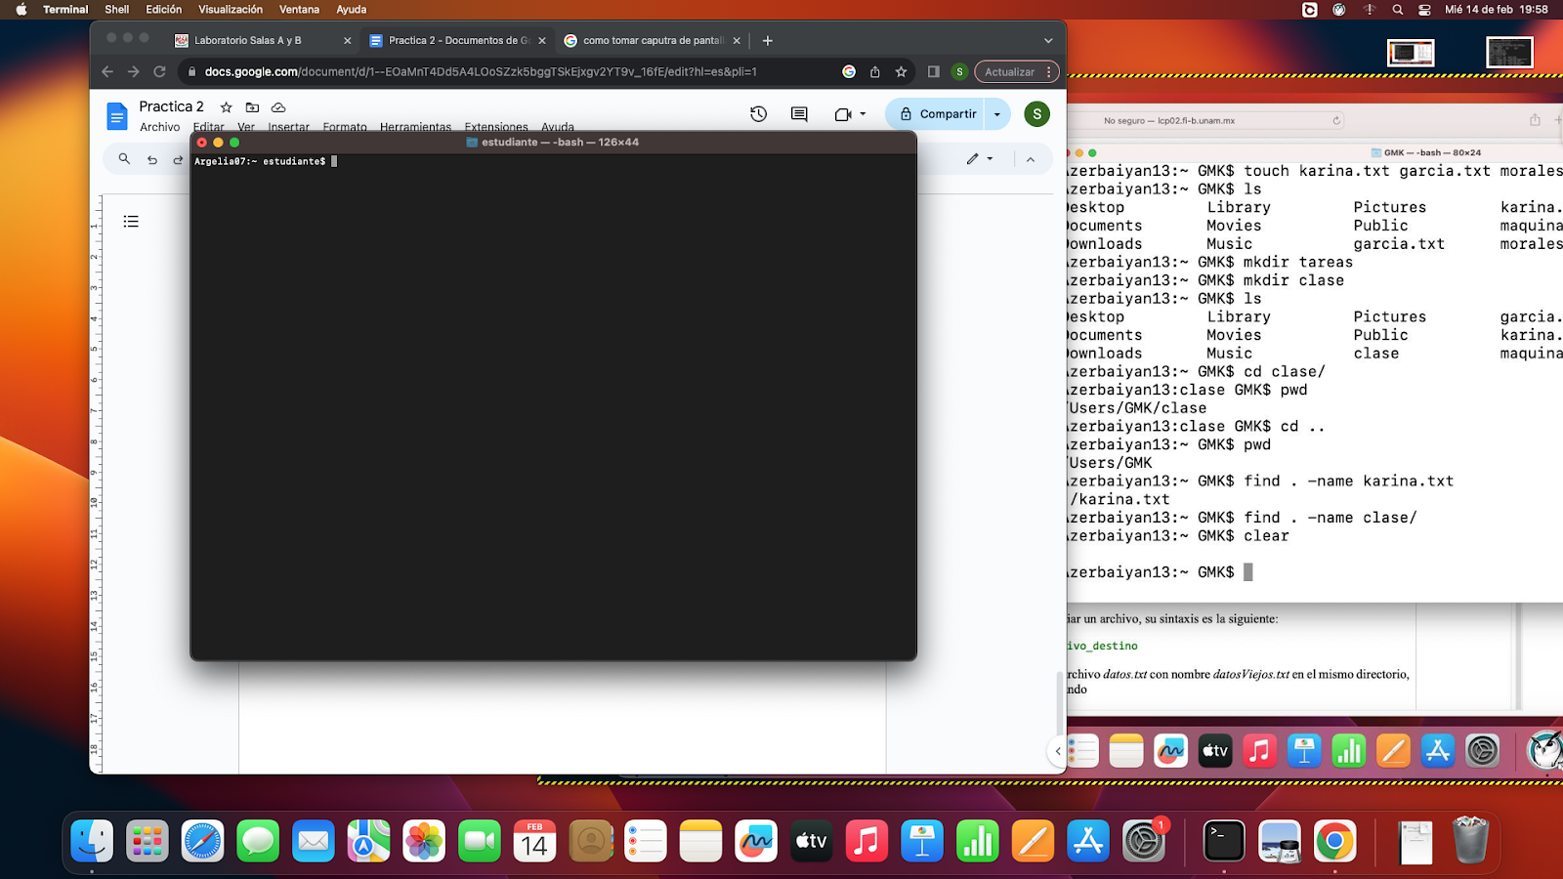

Comando: cp archivo /dirección/absoluta

La función del comando es copiar un archivo deseado en otra carpeta o dirección.

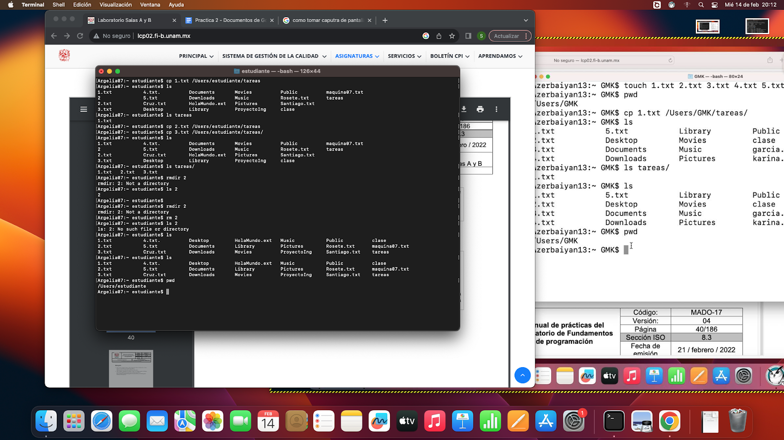

Comando: mv archivo /dirección absoluta

Permite mover archivos de una dirección a otra, se puede escribir cada comando para cada archivo por individual o usar un comando para mover todos los archivos deseados a la vez.

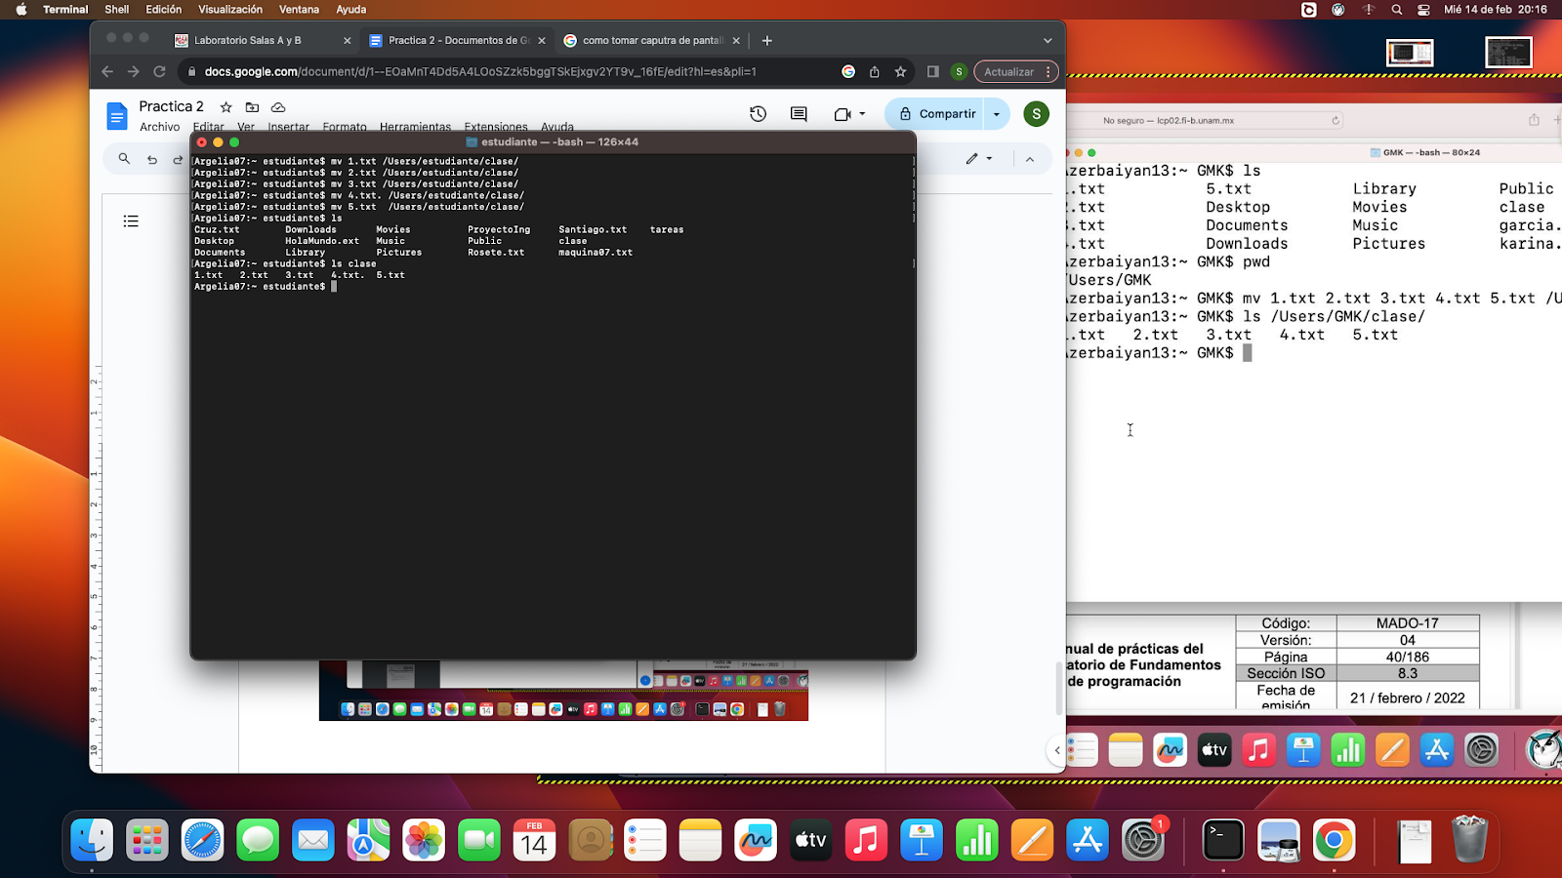

Comando: rm

Se utiliza “rm archivo” o “rm –r carpeta” para poder borrar un directorio con archivos en él.

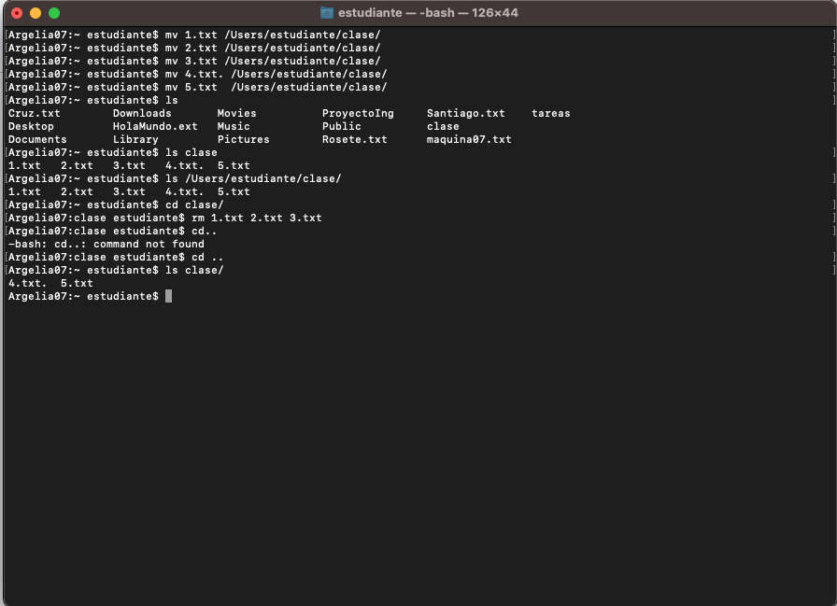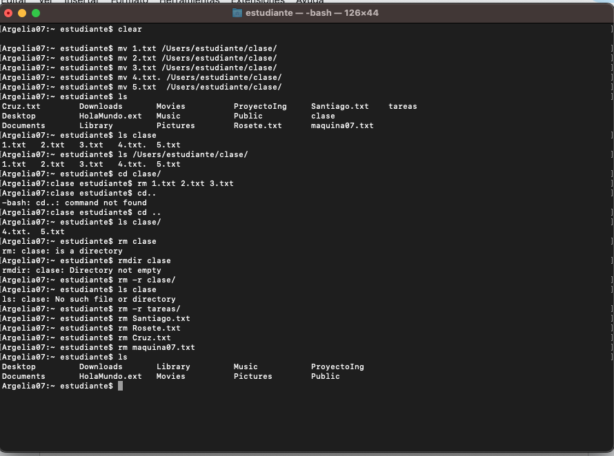

**Actividades de tarea**

1. Creación de carpetas y archivos

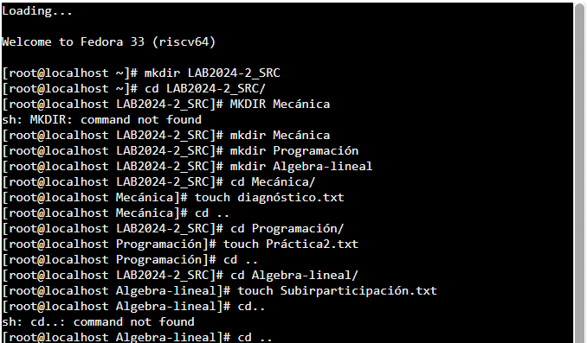

1. Mostrando el interior de las carpetas.

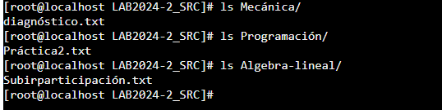

1. Copiando y moviendo los archivos creados.

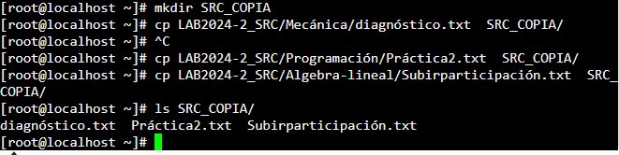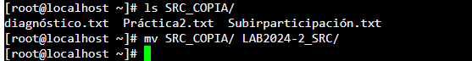

4.- Permisos de carpetas.

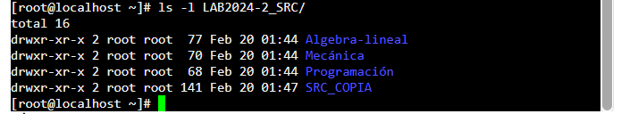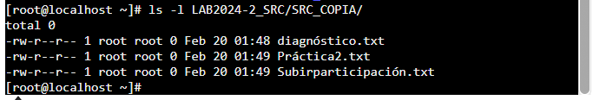

El comando chmod permite mostrar y cambiar los permisos de un archivo para un usuario, un grupo o a todos los usuarios que tengan accesos a dicho archivo. Se basa en un sistema de números octales o binarios, donde cada combinación cambia los permisos de la siguiente forma:

Sea “r” el modo lectura, “w” escritura y “x” ejecución del archivo, se tienen varias funciones y cambios de permiso en un archivo.

|  |  |  |  |
| --- | --- | --- | --- |
| Numero | Lectura (r) | Escritura | Ejecución (x) |
| 0 | no | no | no |
| 1 | no | no | si |
| 2 | no | si | no |
| 3 | no | si | si |
| 4 | si | no | no |
| 5 | si | no | si |
| 6 | si | si | no |
| 7 | si | si | si |

Donde cada número indica el nivel de permiso que se tiene en el archivo o directorio.

El orden de los números afecta al tipo de usuarios que afecta

**0 0 0**

**Usuario Grupo Todos los usuarios**

Así, el orden y el numero octal elegido, afecta a los permisos para leer, editar o ejecutar algún archivo.

En el caso mostrado, -rw indica que el usuario principal tiene dichos permisos, r-- que el grupo de trabajo o usuarios tiene acceso de lectura a los archivos y que r-- indica que el resto de los usuarios solo tienen acceso de lectura, además de mostrar el usuario (root) y al grupo al que pertenece el archivo (root), y su última fecha de edición.

Y el comando chmod, cambia los permisos de los usuarios sobre el archivo en cuestión de la manera siguiente:

Chmod *usuariox:grupoy archivo.txt*

Que indica quien es el dueño del archivo y a que grupo pertenece.

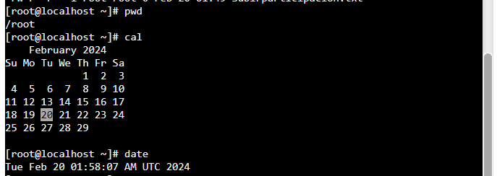

El comando cat tiene dos funciones principales: concatenar o unir dos archvis en uno neuvo, o simplemente mostrar el contenido de un archivo.

Sus sintaxis es la siguiente:

cat (opciones) (archivo.txt)

Donde las opciones pueden variar con:

* “>” que permite crear un archivo y escribir en él, y se finaliza con el comando ctrl+d.
* Sin opción, que mostrará el contenido del archivo
* “*” para mostrar el contenido de más de un archivo de texto a la vez.
* Source.txt > destination.txt que redirige donde se mostrará el contenido de un archivo.
* O para unir archivos: cat source1.txt source2.txt > archivo.txt

En todos los casos, si un archivo de destino no existe, se creará uno nuevo con el mismo nombre.

Otras opciones son:

* “-s” para borrar líneas repetidas escritas.
* “-b” mostrará números en líneas no vacías.

**Conclusiones**

Con el uso de comandos aplicados en la consola de alguna computadora, permite realizar tareas un poco más rápido sin estar buscando carpetas de un lado a otro, así como de tener una mayor organización dentro del espacio de trabajo y mayor control sobre el mismo, pues podemos saber que archivos existen dentro de carpetas o buscar directamente archivos con un nombre deseado de manera rápida, o crear contenido para realizar ciertas actividades, lo que mejora la productividad y profesionalidad de actividades y trabajos, a su vez, permite tener una comprensión de cómo funciona un sistema operativo al trabajar directamente con él.

**Bibliografía:**

B., Gustavo. (2023) *Comando cat de Linux: para qué sirve y ejemplos de uso.* Recuperado el 20 de febrero de 2024 de https://www.hostinger.mx/tutoriales/comando-cat- linux#:~:text=El%20comando%20cat%20en%20Linux,muestra%20el%20contenido %20de%20%C2%ABejemplo.

León, M. (2019) *Comandos chmod y chown: cómo usarlos en la gestión de servidores.* Recuperado el 20 de febrero de 2024 de: https://www.arsys.es/blog/comandos- chmod-chown

Solano Gálvez, J. A., García Cano, E. E., Sandoval Montaño, L., Quezada Reyes, C., Arteaga Ricci, T. I., Morales Nava, M. G., . . . Zúñiga Barragán, H. (21 de febrero de 2022). *Manual de Prácticas*, 04. Recuperado el 19 de febrero de 2024, de Facultad de Ingenieria: http://lcp02.fi- b.unam.m